Processo ISS

1 passo: Acessar o site:
https://iss.fortaleza.ce.gov.br/grpfor/login.seam;jsessionid=t-p4p0P5+1jhAOK6hHTFPFoY.iss-node5:iss-prod-01?cid=65049

2 passo: Clicar em Fazer login
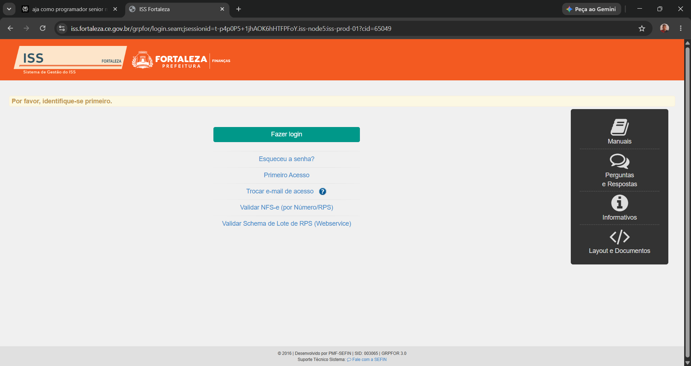

3 passo:
Preencher as credenciais
Cpf e senha.
Nesse caso, iremos entrar em um perfil MASTER, que no caso é o perfil da nossa CEO, onde a gente consegue ter acesso a todas as empresa a partir dele.

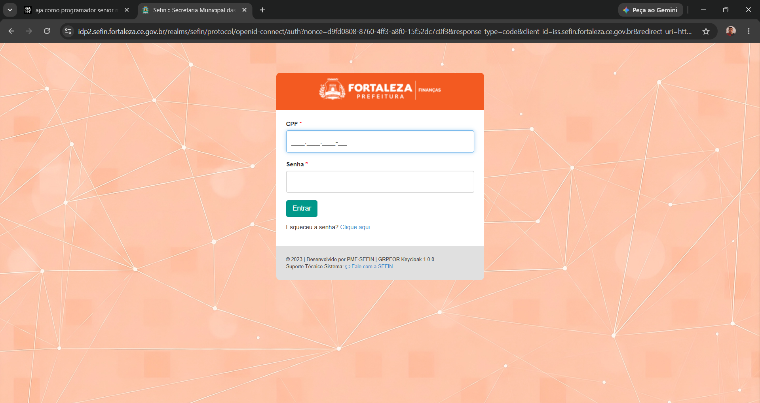

4 passo: Nesse caso, iremos entrar em um perfil MASTER, que no caso é o perfil da nossa CEO, onde a gente consegue ter acesso a todas as empresa a partir dele.

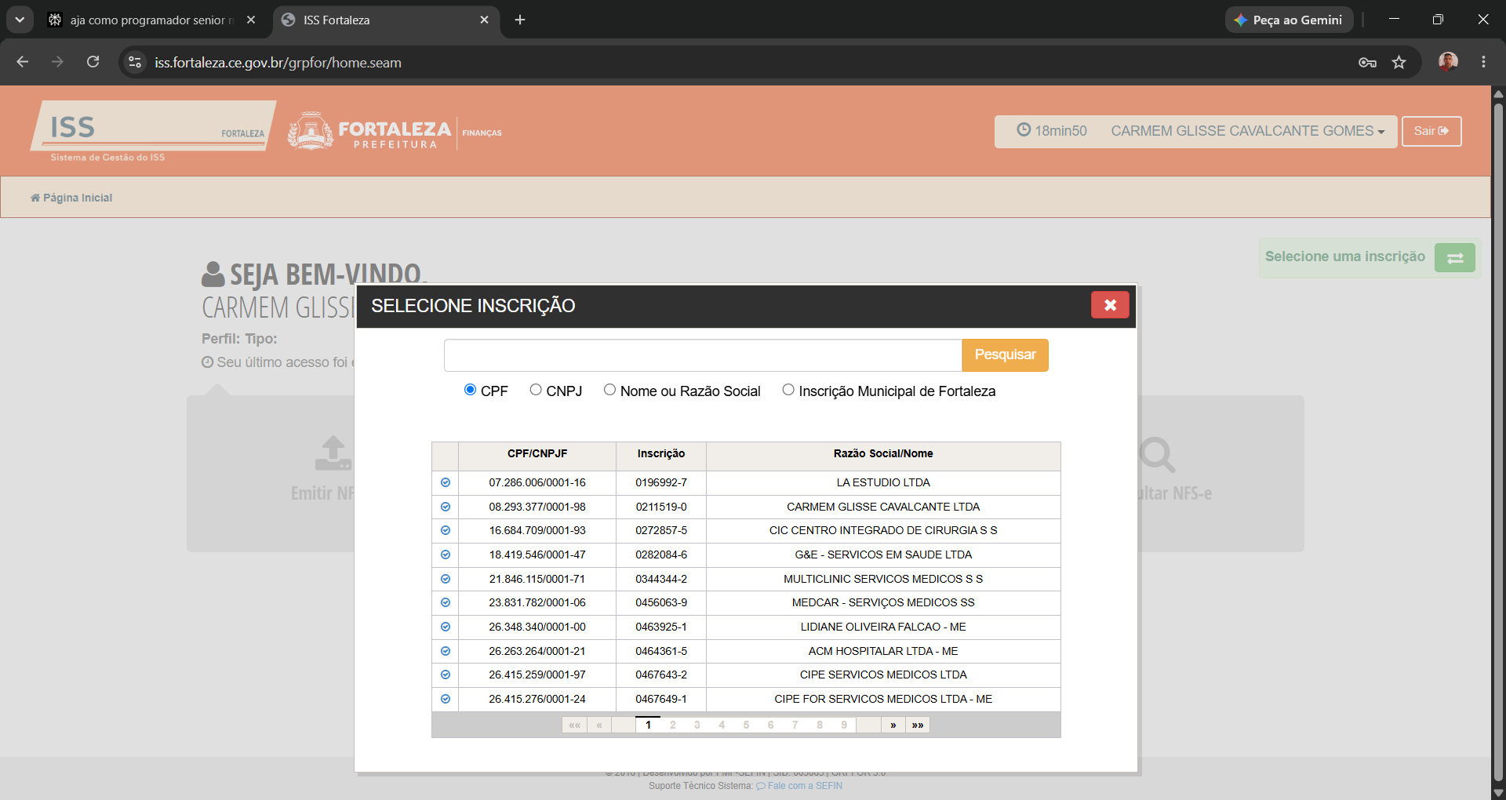

5 passo: Escolher a empresa, nesse caso a gente precisa apenas clicar na empresa que a gente quer acessar. Irei escolher a Carmem Glisse Cavalcante LTDA.

6 passo: Irá aparecer isso pois o sistema irá mudar para o sistema de emissão nacional.
O site só dará permissão para clicar no botão de dar ciência se clicarmos no anexo, depois clicar em baixar, depois apertar em voltar e aí sim ele permite clicar no botão de dar ciência, caso não faça esses passos, irá dar um pop-up explicando que tem que fazer o passo.
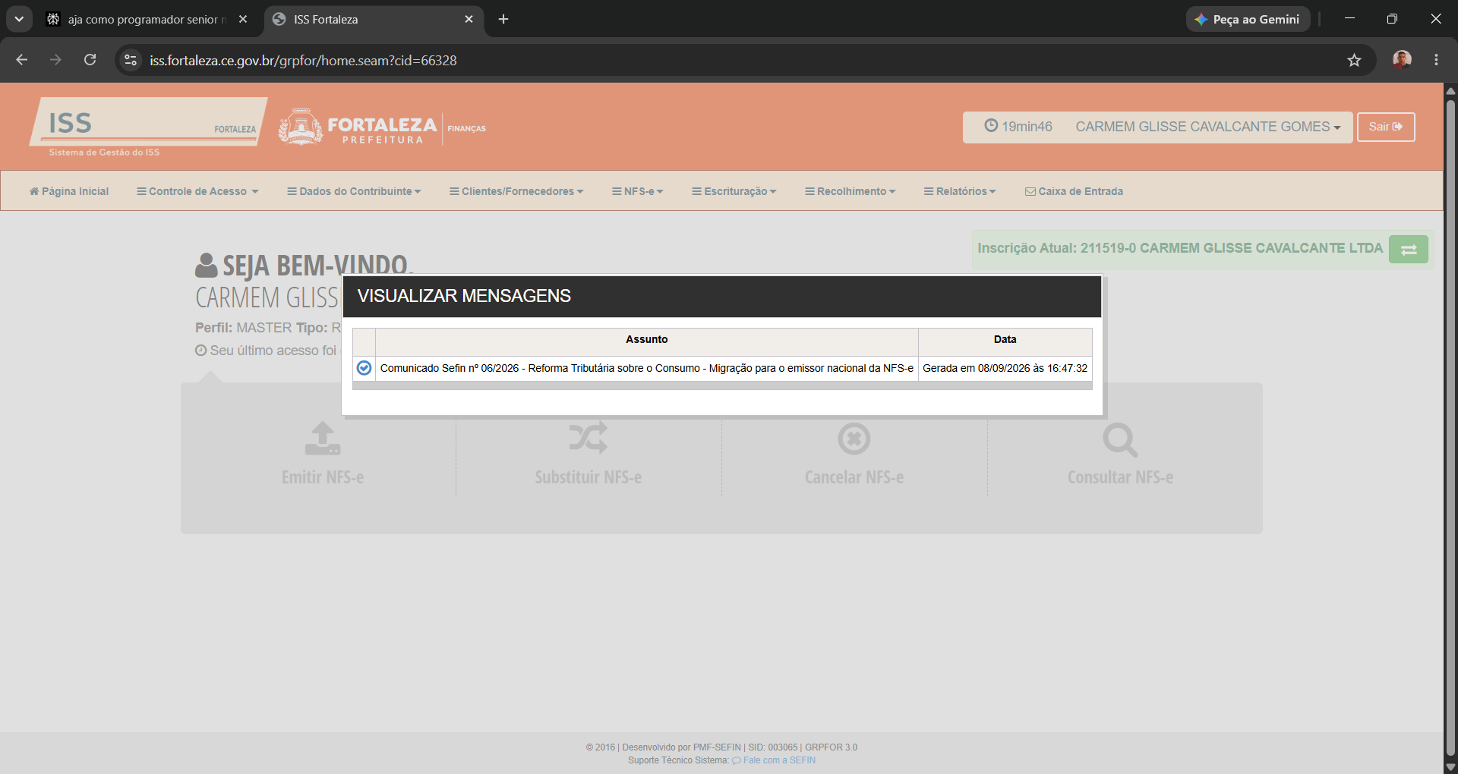
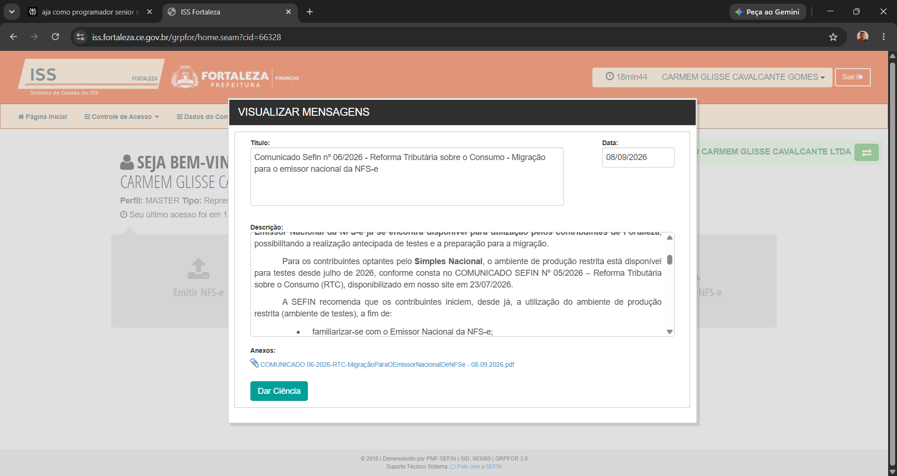
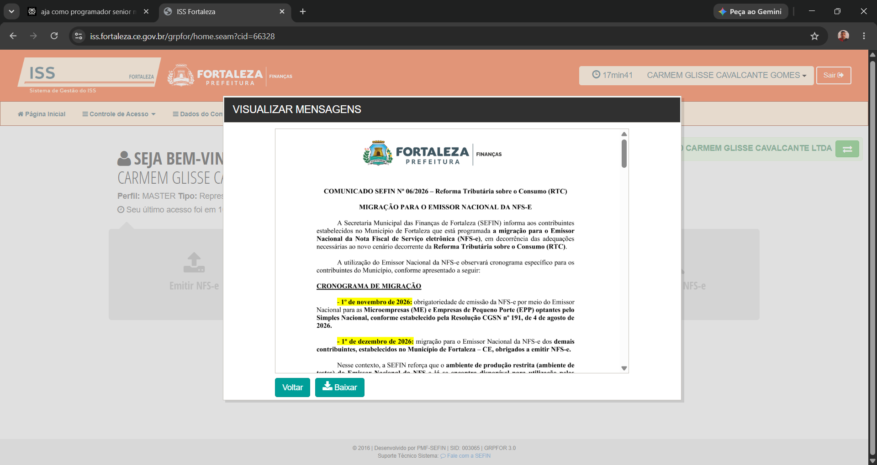
7 PASSO: Feito isso, você deve vim aqui em escrituração e clicar na primeira opção, nesse caso “manter escrituração.”
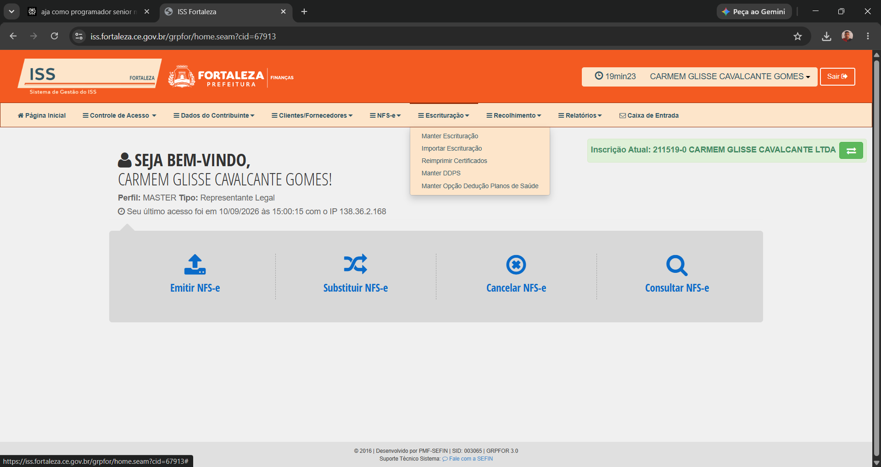

8 Passo: Irá para essa tela e irá pedir para filtrar a competência que você quer consultar, sempre a que iremos fechar é a do mês anterior ao mês vigente, por exemplo, nesse caso devemos fechar a de agosto, já que estamos em setembro.
Nesse caso colocaria De: Agosto – Até Agosto
Depois de selecionar, clicar em consultar.
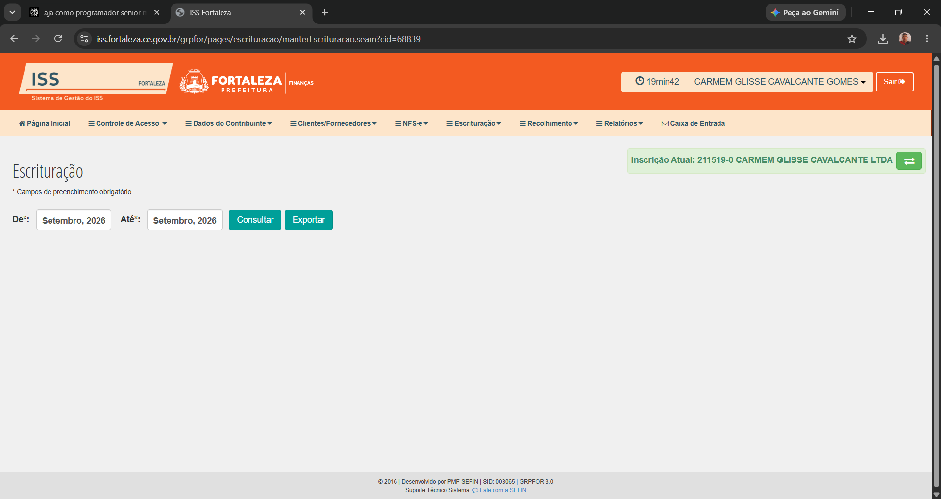
9 passo: vai vim para essa tela:
Nesse caso eu selecionei de agosto até setembro, por isso está aparecendo as duas caixinhas, das duas competências, a de agosto já foi finalizada dia 03/09 e foi feita uma verificação dia 09/09.
Chegando nessa tela, a gente pode clicar em visualizar na competência correta.
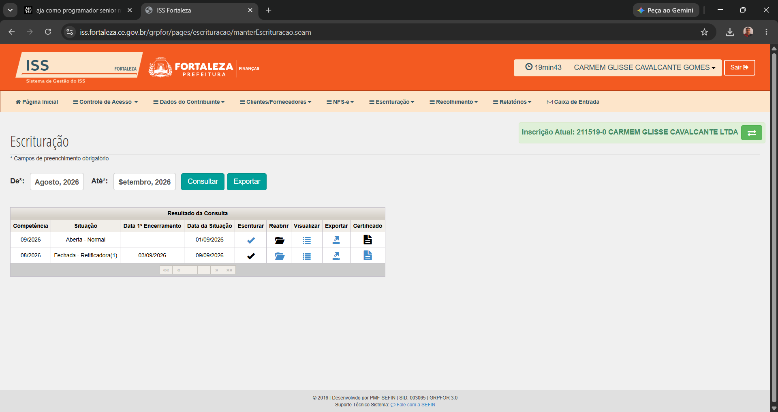
Irá abrir essa parte das informações das empresas e é aí que a gente vai pegar o faturamento dessa empresa que vai servir como imput.
O imput vai ser essa linha de somatório dos serviços prestados que é igual ao faturamento daquela empresa naquela competência, apenas dessa informação que precisamos.
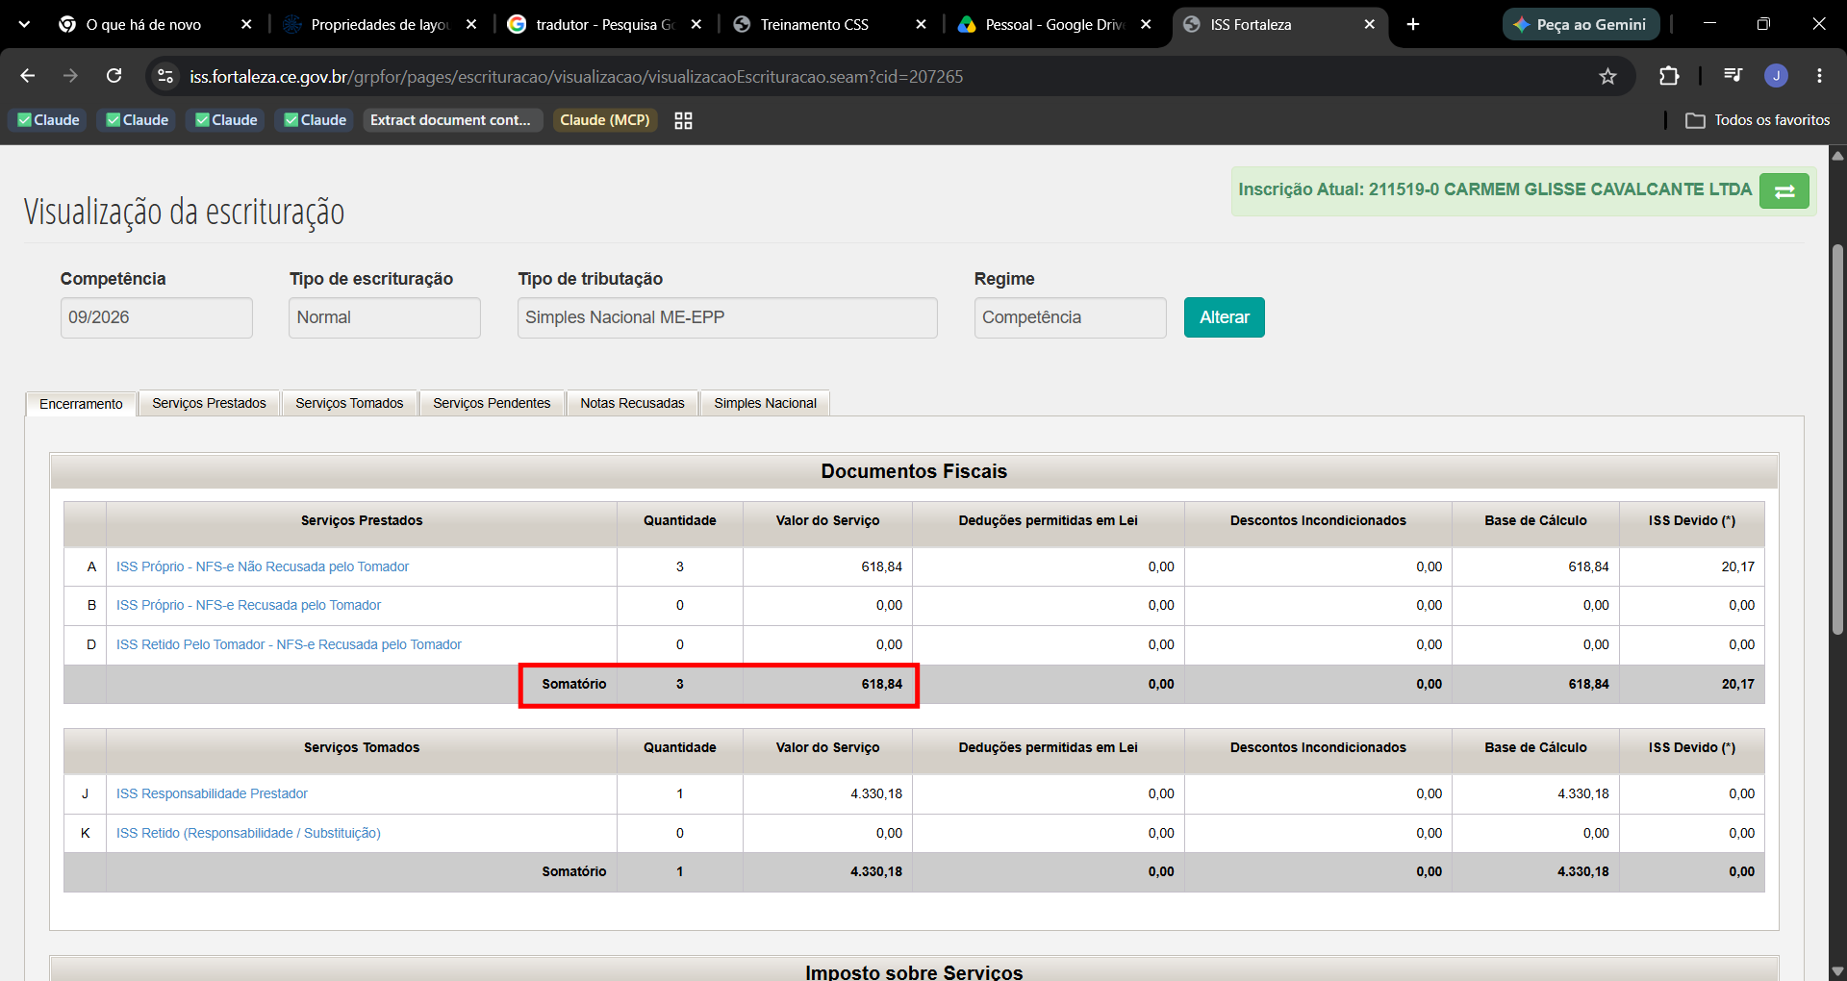
Feito isso, agora você tem vim em trocar a inscrição para realizar o mesmo processo em todas as empresas.
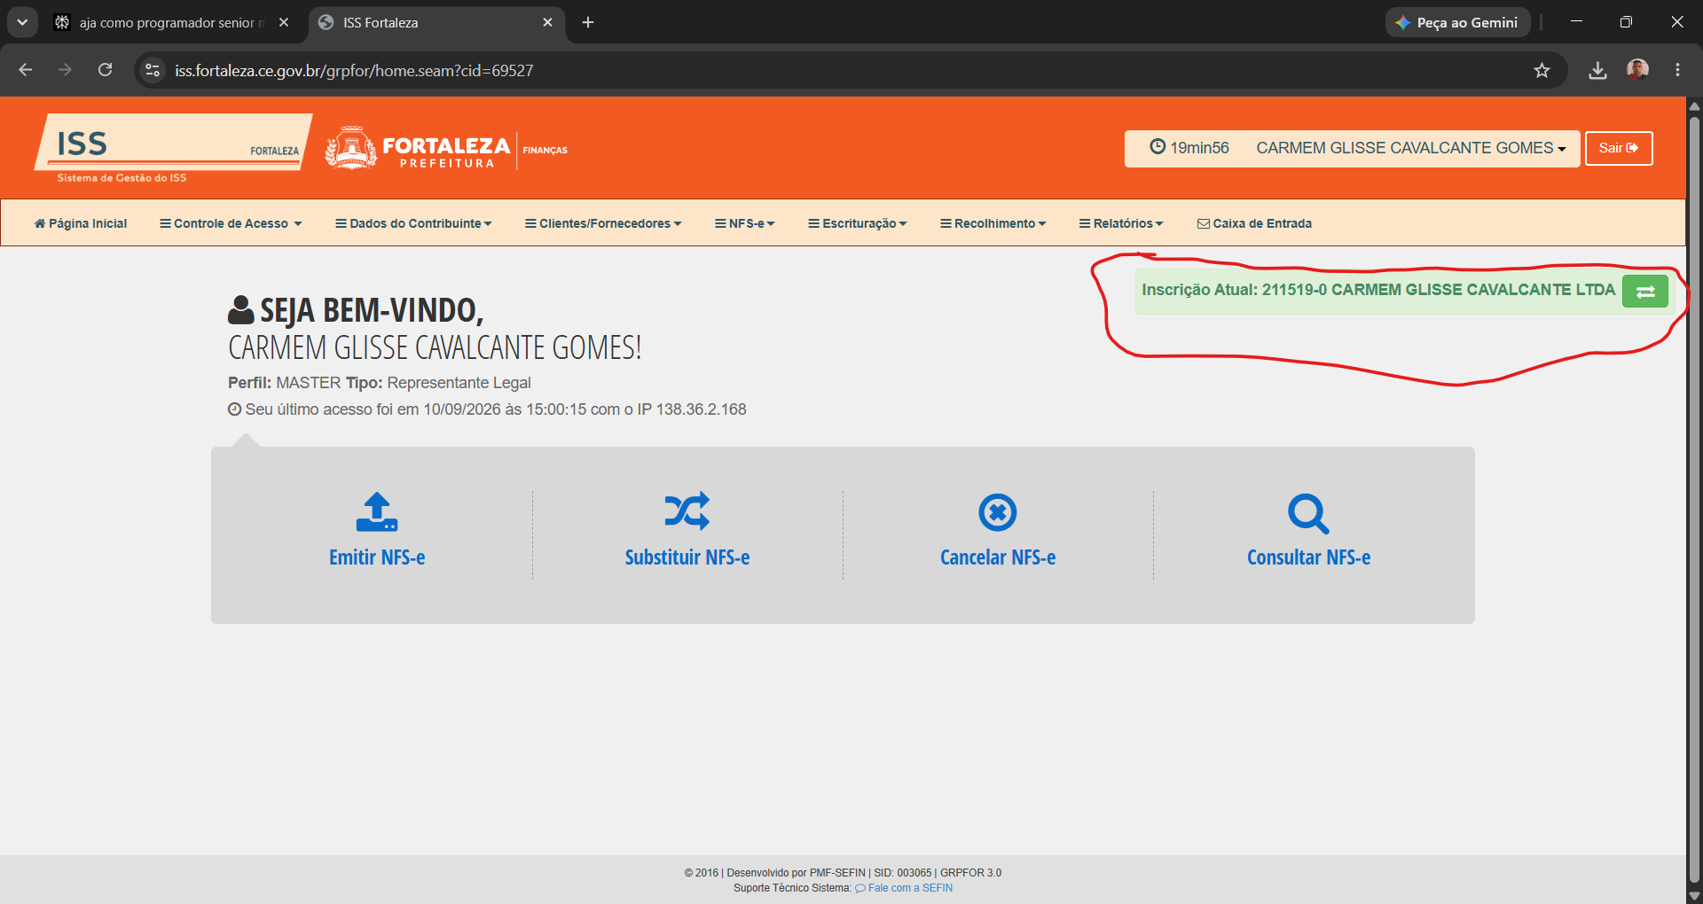

Ao clicar irá aparecer aquela mesma lista do 4 passo.
Quando você for selecionar outra estando naquela pagina de visualização, vai perguntar isso:
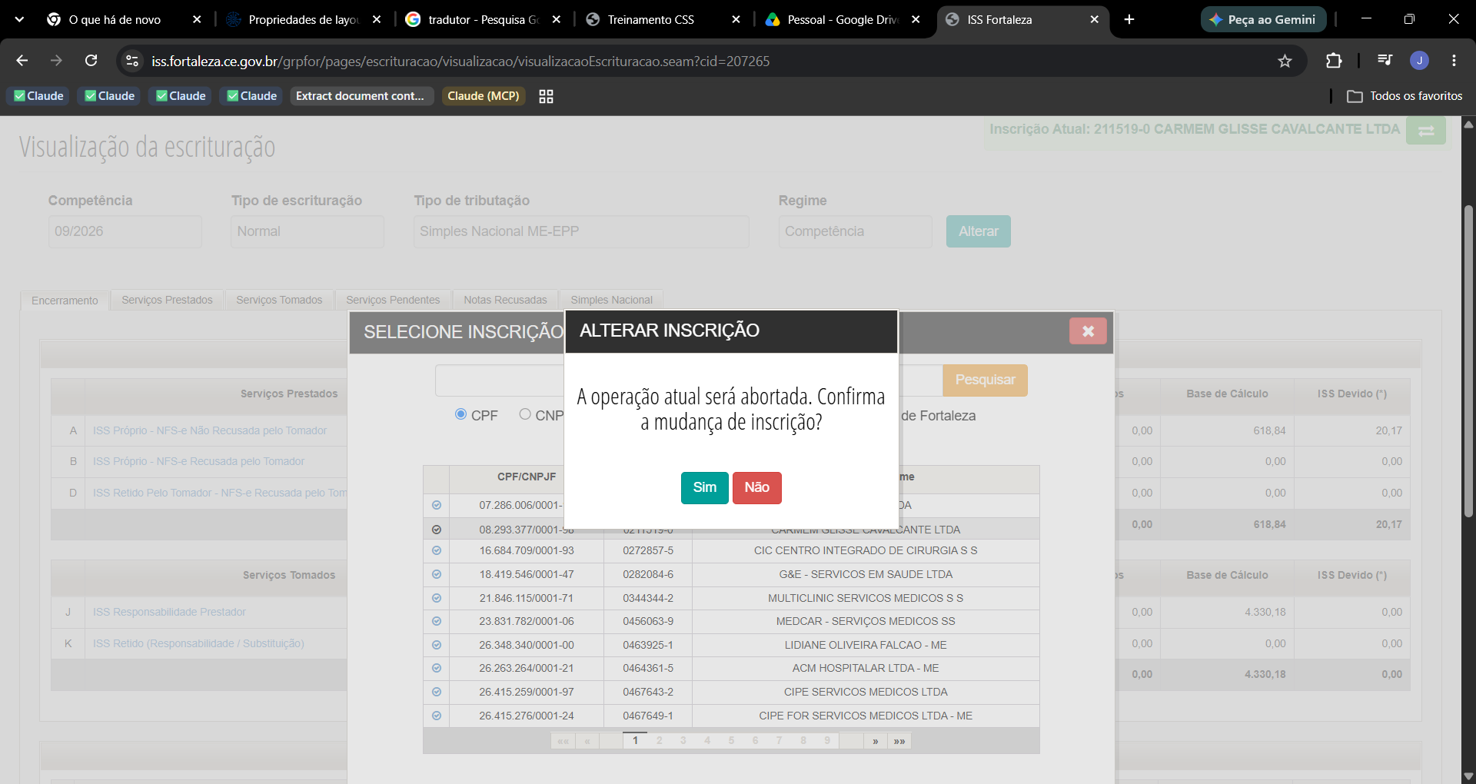
Pode clicar em sim e aí ele troca para outra empresa no qual selecionou.

